День кадастровой оценки прошел в столице Дальневосточного федерального округа городе Владивостоке
В честь 25-летия государственной кадастровой оценки в столице Дальневосточного федерального округа городе Владивостоке состоялся межрегиональный семинар-совещание по вопросам имущественных и земельных отношений.
В мероприятии, организованном Приморским Росреестром совместно с правительством Приморского края, приняли участие сотрудники Росреестра, ППК «Роскадастр», региональных органов власти и действующих в Дальневосточном федеральном округе бюджетных учреждений, наделенных полномочиями по определению кадастровой стоимости.
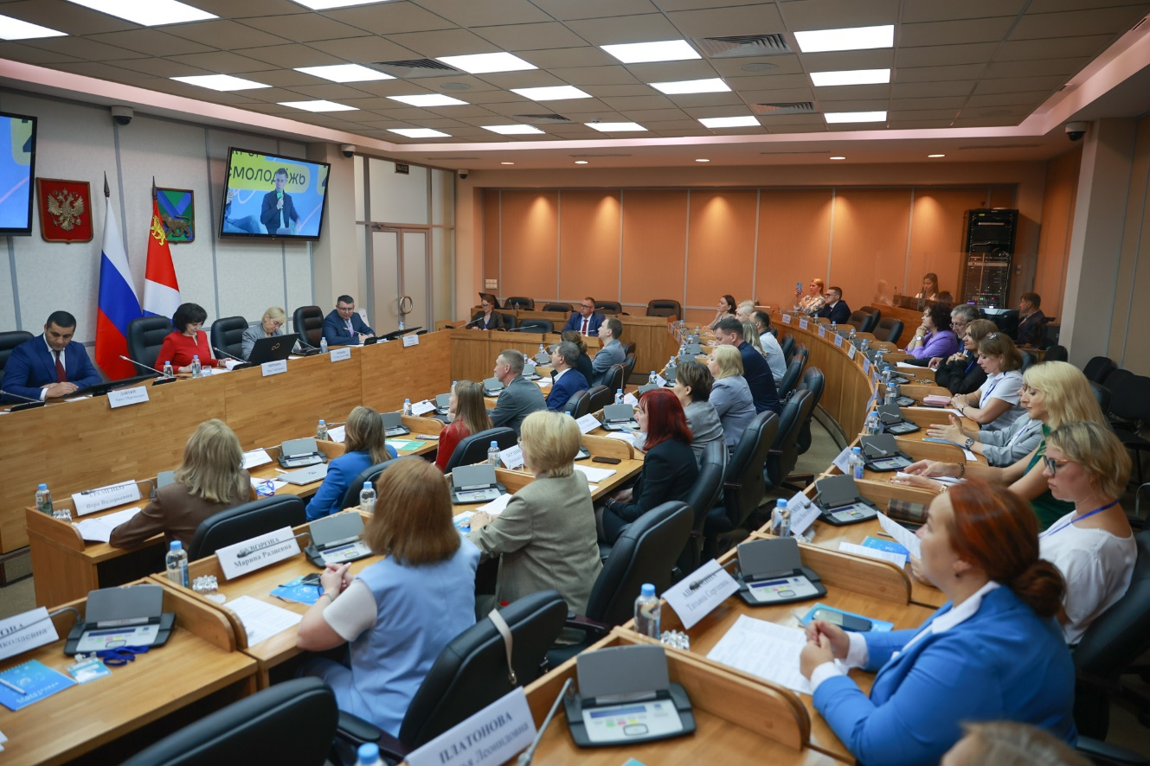
С приветственным словом к участникам семинара-совещания обратилась первый вице-губернатор Приморского края, председатель правительства Приморского края Вера Щербина. В своем обращении она отметила, что вопросы земельно-имущественных отношений являются потенциалом экономического развития региона, поэтому одной из первостепенных задач является формирование единой базы данных о земле и недвижимости, которая будет использоваться всеми органами власти при решении управленческих задач.
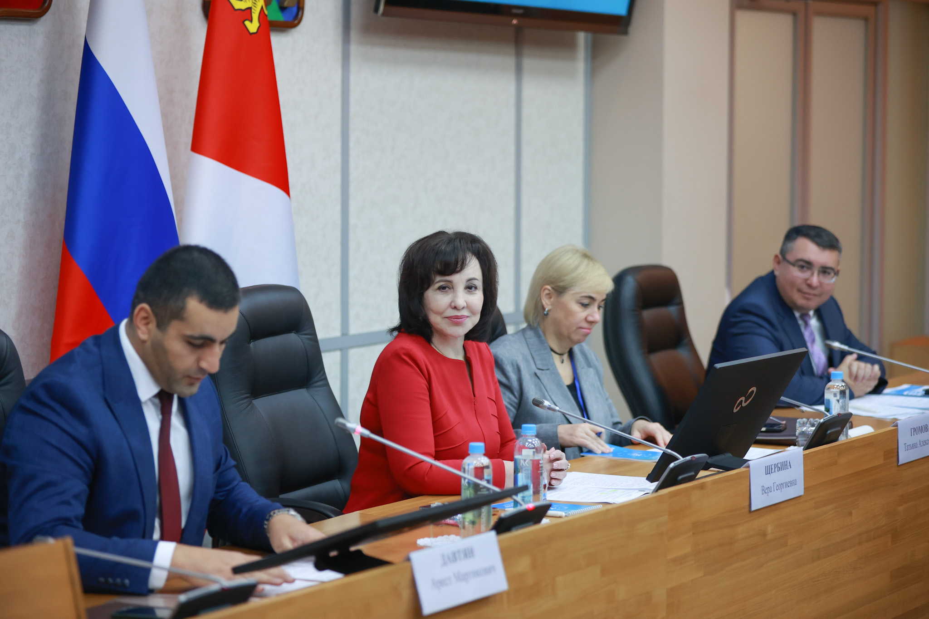
От центрального аппарата Росреестра в мероприятии приняли участие заместители руководителя ведомства Елена Мартынова и Татьяна Громова.
Заместитель руководителя Росреестра, руководитель цифровой трансформации и куратор кадастровой оценки в ведомстве Елена Мартынова поблагодарила собравший на своей площадке все субъекты ДФО Приморский край, а также отметила, что Дальневосточный федеральный округ — один из самых творческих, ведь именно коллеги с Дальнего Востока предложили сделать символом государственной кадастровой оценки орла и дать ему имя ЗОРКО, которое расшифровывается как «Знак общей российской кадастровой оценки».
«В 2022 и 2023 годах в Российской Федерации проведены единые циклы государственной кадастровой оценки. В результате проведенных работ определена кадастровая стоимость 9 млн объектов недвижимости — 3,4 млн земельных участков и 5,6 млн объектов капитального строительства, помещений, машино-мест, расположенных в Дальневосточном федеральном округе. Больше всего объектов оценено в Приморском крае — более 2,2 млн, 35 процентов из которых составляют земельные участки», — сообщила Елена Мартынова.
Об одном из ключевых направлений деятельности ведомства участникам мероприятия рассказала заместитель руководителя Росреестра Татьяна Громова:
«Сейчас проводится большая работа по наполнению Единого государственного реестра недвижимости необходимыми сведениями. Все объекты, сведения о которых есть в ЕГРН, подлежат кадастровой оценке, результаты которой являются неотъемлемой частью данных о любом объекте недвижимости», — отметила заместитель руководителя службы.
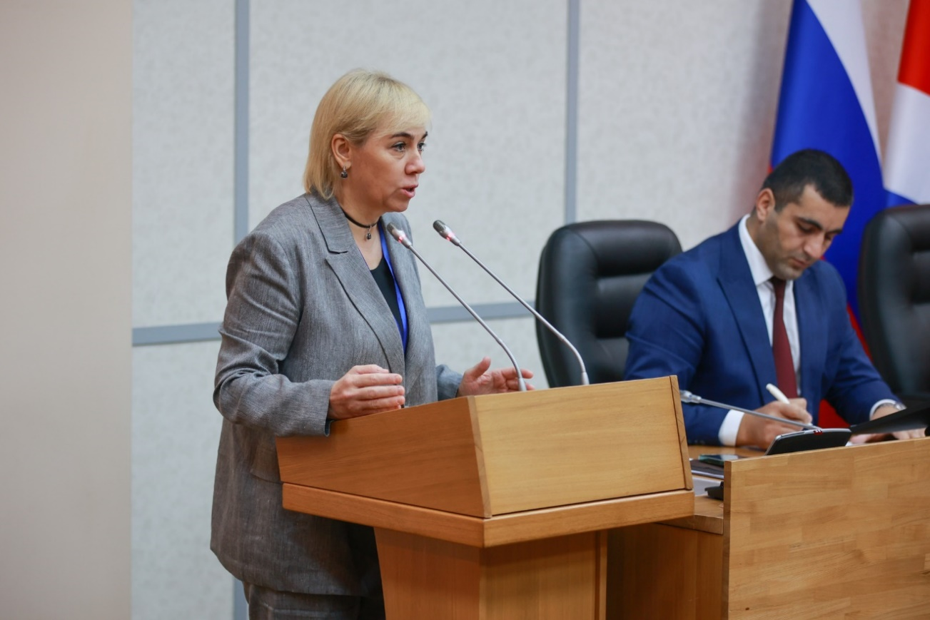
Первая сессия, модератором которой выступил министр имущественных и земельных отношений Приморского края Арест Давтян, была посвящена вопросам государственной кадастровой оценки. В рамках второй сессии обсуждалось наполнение Единого государственного реестра недвижимости (ЕГРН) полными и точными сведениями. Модератор этой сессии, руководитель Приморского Росреестра Александр Корнев, в своем сообщении отметил:
«Кадастровая оценка является важным инструментом для управления недвижимостью и вовлечения ее в экономический оборот. Результаты государственной кадастровой оценки на территории региона в 2023 году внесены в ЕГРН. Теперь ее можно использовать при заключении договоров купли-продажи, аренды, а также при рассмотрении вопросов об инвестиционных вложениях».
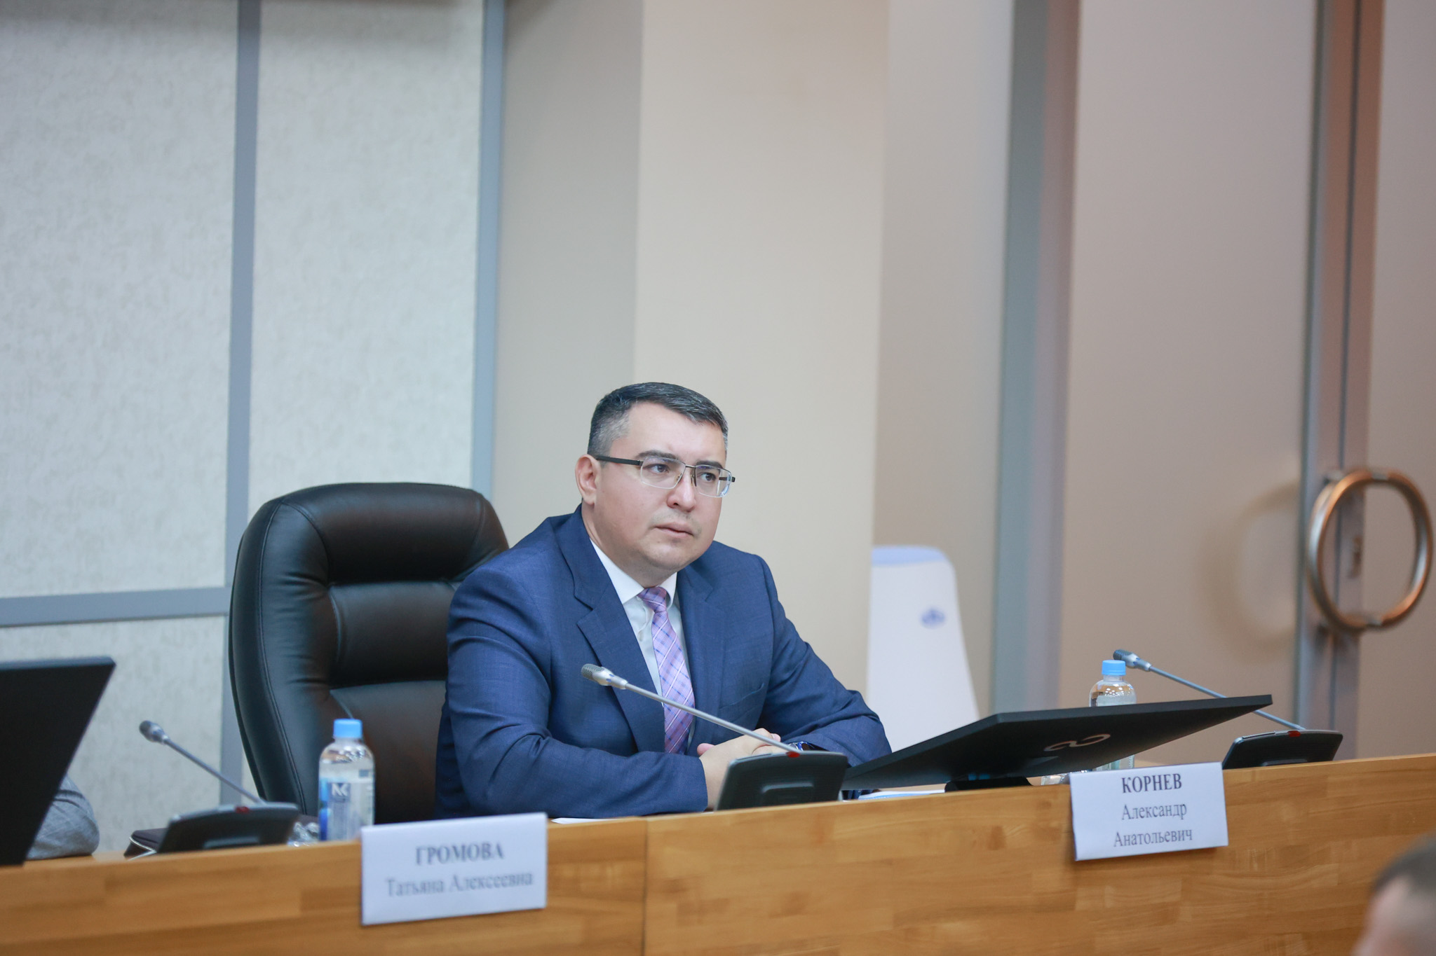
Участники семинара-совещания обсудили ключевые аспекты развития системы государственной кадастровой оценки, рассказали об особенностях ее развития в регионах, поделились передовыми практиками в сфере земельно-имущественных отношений и обменялись мнениями о путях решения задач, связанных с наполнением ЕГРН полными и точными данными.
